友盟社区化组件v6.1.1

sdk介绍与集成

1. 简述：友盟社区化组件提供第三方授权登录和第三方分享功能。
2. 手动集成：
3. 下载U-Share SDK，目录如下：

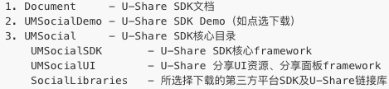

1. 将U-Share SDK的核心目录添加到工程
2. 添加项目配置：Other Linker Flags添加-ObjC
3. 加入依赖系统库libsqlite3.tbd

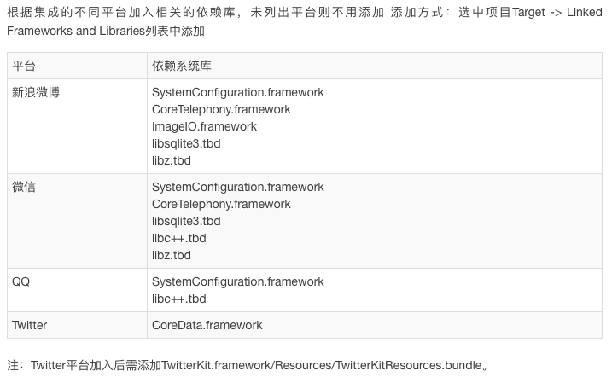

1. 通过Cocoapods集成

工程target名为UMSocialDemo，则示例如下：

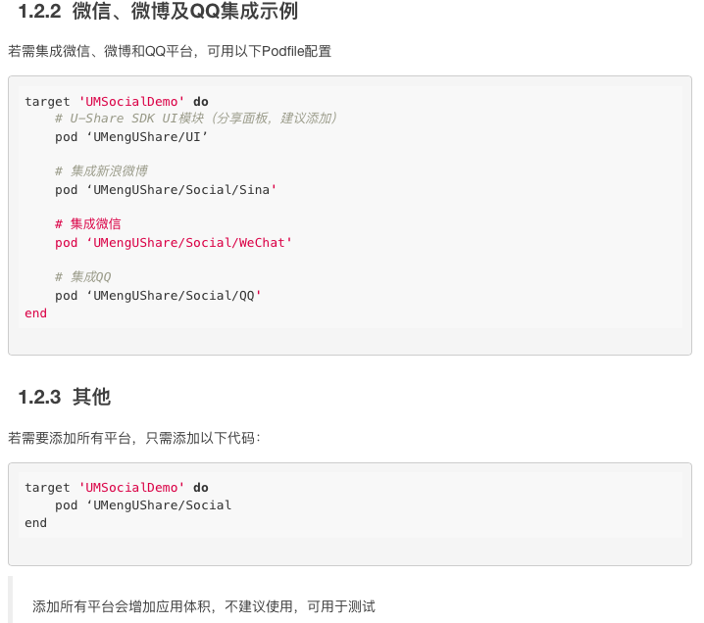

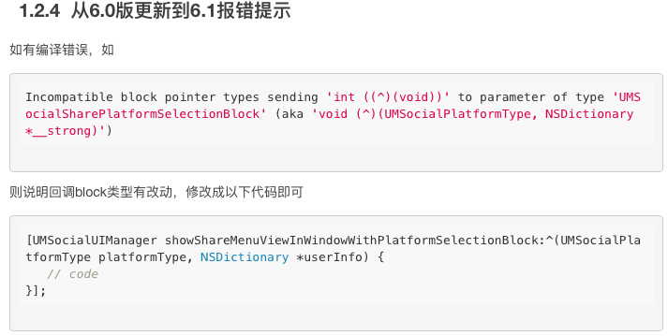

1. U-Share SDK平台配置
2. 需要第三方appKey和appSecret等信息，可参考[第三方账号申请及绑定](http://dev.umeng.com/social/ios/operation)申请所需的平台账号，绑定第三方帐号信息到友盟后台

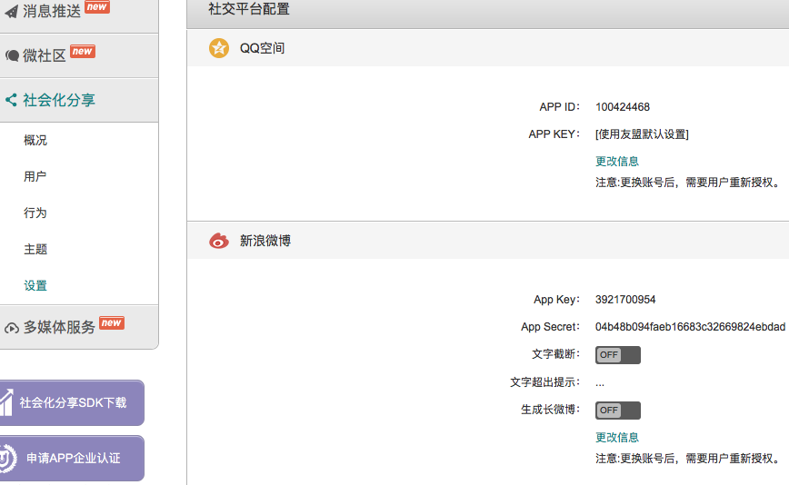

1. 添加URL Types
2. URL Scheme是通过系统找到并跳转对应app的一类设置，通过向项目中的info.plist文件中加入URL types可使用第三方平台所注册的appkey信息向系统注册你的app，当跳转到第三方应用授权或分享后，可直接跳转回你的app。
3. 添加URL Types有如下几处，都可进行设置

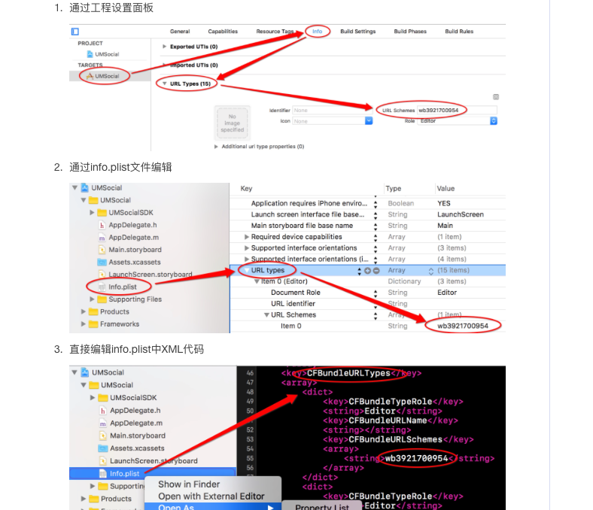

1. 配置第三方平台URL Scheme

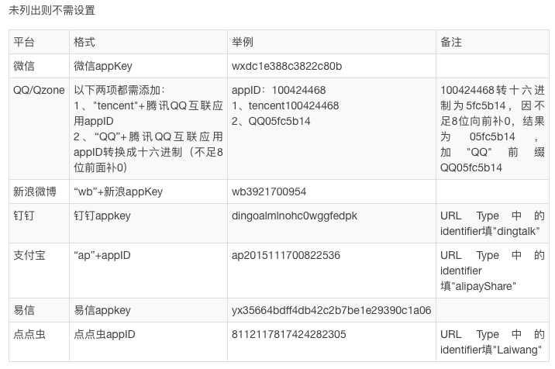

1. 适配ios9/10
2. 以iOS10 SDK编译的工程会默认以SSL安全协议进行网络传输，即HTTPS，如果依然使用HTTP协议请求网络会报系统异常并中断请求。目前可用如下两种方式保持用HTTP进行网络连接：(详细域名白名单见官方集成文档)

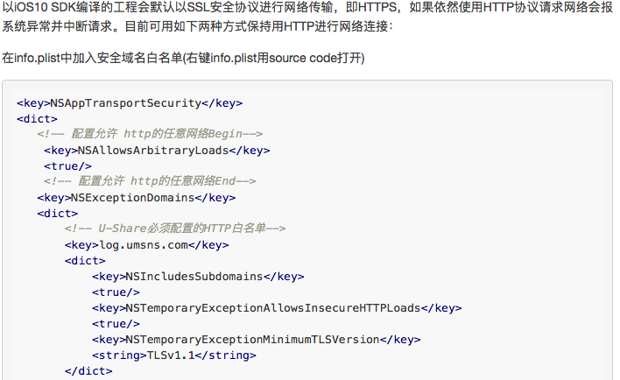

1. 应用跳转白名单

如果你的应用使用了如SSO授权登录或跳转分享功能，在iOS9/10下就需要增加一个可跳转的白名单，指定对应跳转App的URL Scheme，否则将在第三方平台判断是否跳转时用到的canOpenURL时返回NO，进而只进行webview授权或授权/分享失败。 同样在info.plist增加：

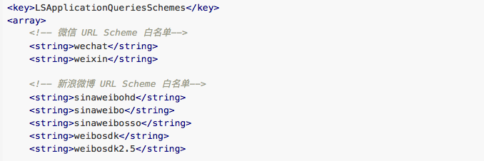

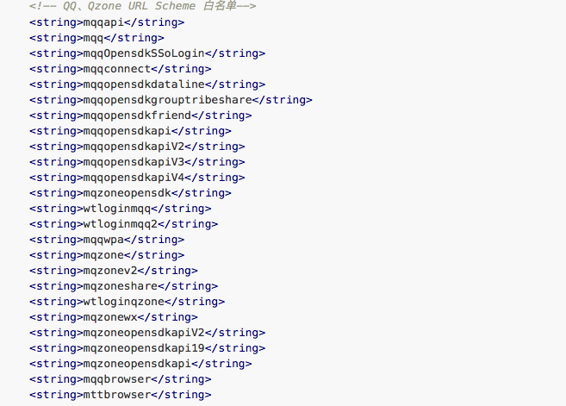

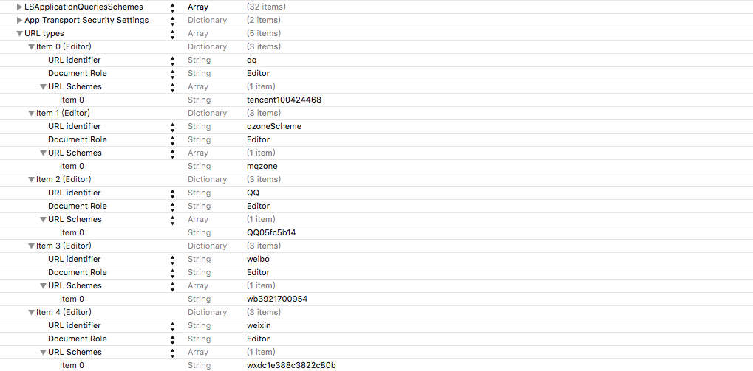

1. 初始化设置
2. 初始化U-Share及第三方平台

app启动后进行U-Share和第三方平台的初始化工作

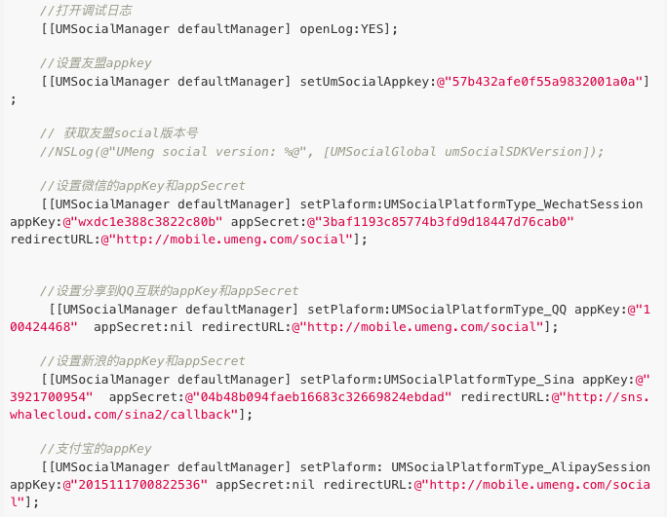

1. 设置系统回调

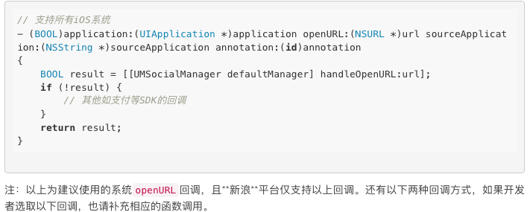

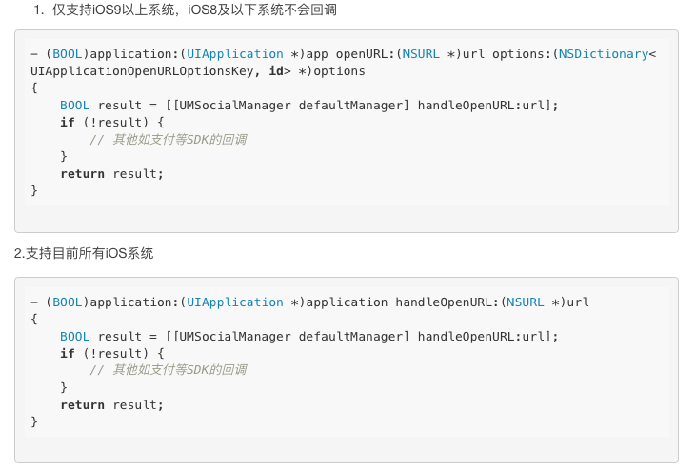

sdk具体接口调用

1. 第三方平台授权

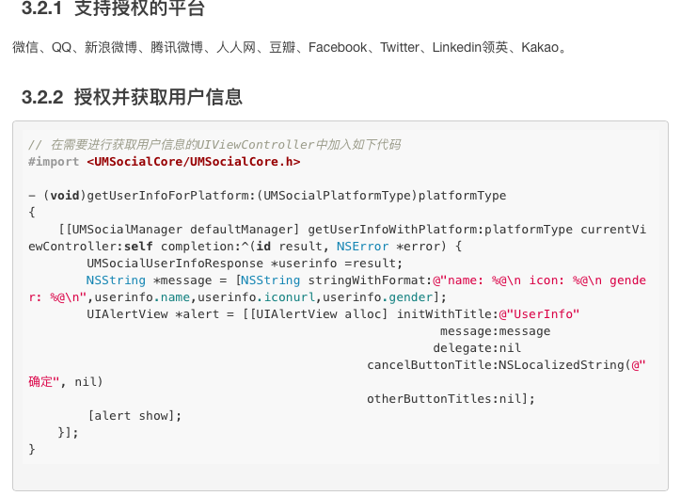

1. 第三方平台分享
2. 弹出分享面板

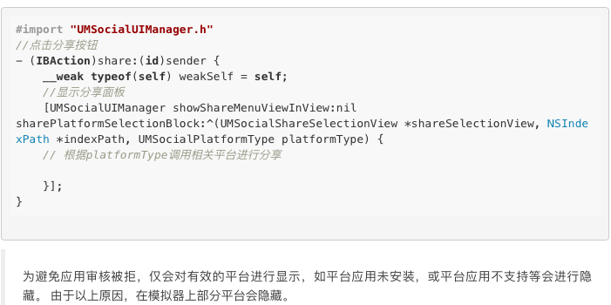

1. 设置分享内容

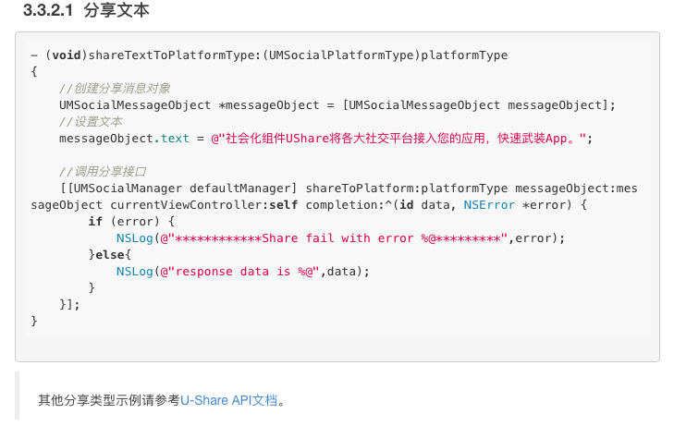

1. 分享和授权登录封装和使用

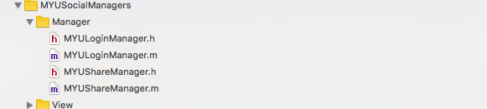

1. MYULoginManager

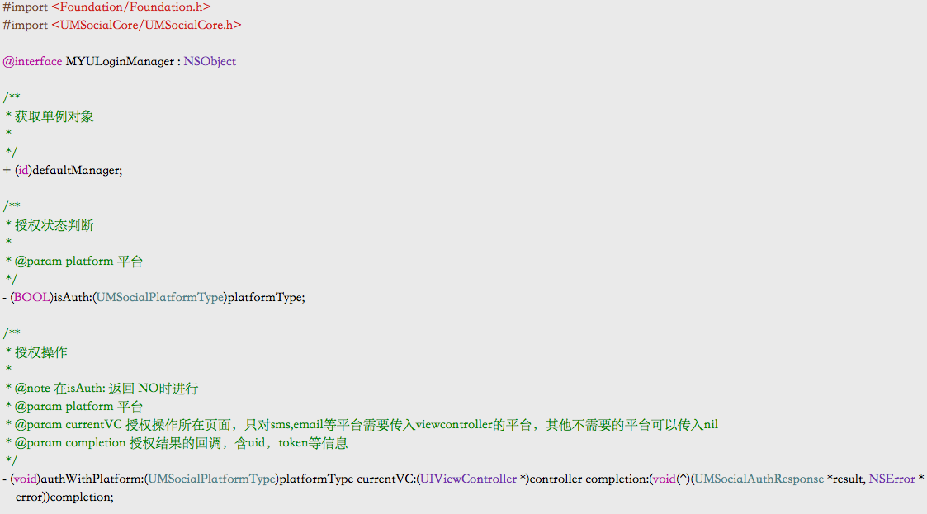

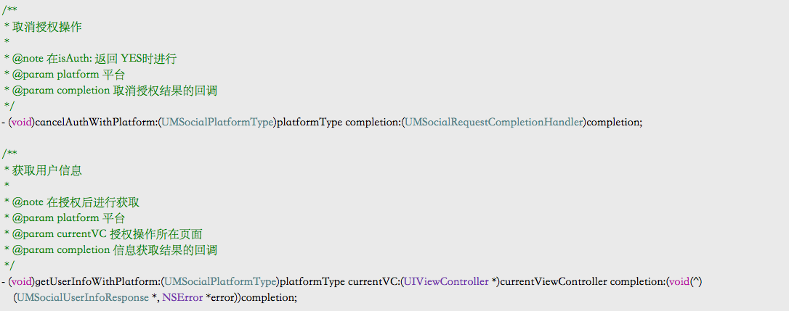

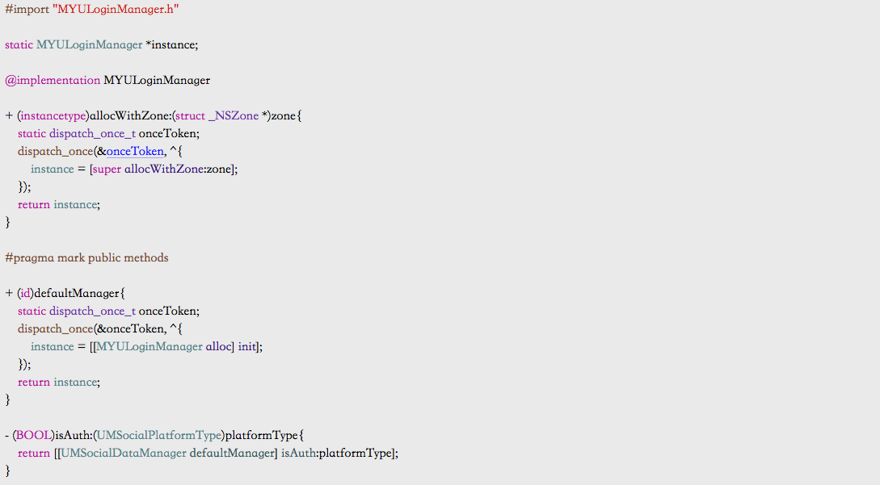

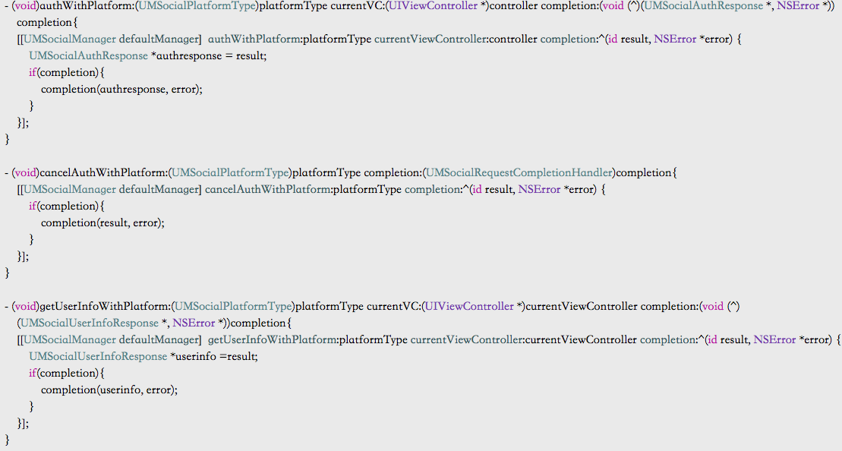

1. MYUShareManager

